Гимнастика для пожилых: 20 простых упражнений
Задача гимнастики – адаптировать организм к повседневным нагрузкам, отрегулировать работу сердечно-сосудистой, вегетативной, нервно-мышечной систем, укрепить опорно-двигательный аппарат, создать хорошее настроение людям среднего и старшего возраста.

Все упражнения надо выполнять с улыбкой и под музыку.

Дыхательное упражнение.
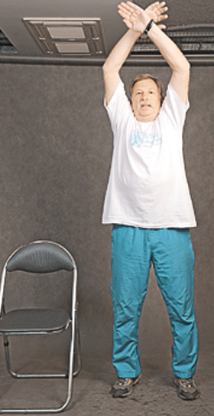
Исходное положение (и. п.) – стоя, ноги на ширине плеч, руки свободно опущены. Поднимаем руки через стороны вверх, вдыхаем носом, руки опускаем – выдыхаем ртом. Работает диафрагма, лопатки сводятся и разводятся. Упражнение повторяем 3 раза. Каждый раз, вставая со стула, мы снова делаем это упражнение. Выполняем с улыбкой и не напрягаемся.
1. Наклоны головой
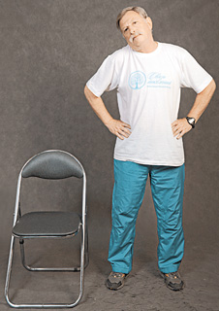
И. п. – стоя, ноги чуть шире плеч, руки на поясе. Наклоняем голову влево, вправо, вниз, влево, вправо, вниз. Людям среднего и пожилого возраста не рекомендуется откидывать голову назад. В зависимости от возраста можно выполнить от 5 до 7 повторений этого упражнения.
2. Вращение плеча
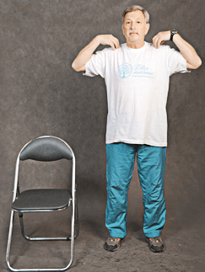
И. п. – стоя, ноги чуть шире плеч, руки к плечам. Вращательные движения в плечевом суставе вперед и назад. 4 поворота вперед, 4 назад. Повторяем 5–7 раз.

Объем и интенсивность выполняемого упражнения каждый регулирует сам. Если вам меньше 62 лет, повторений можно сделать больше.
3. Круговые вращения тазом
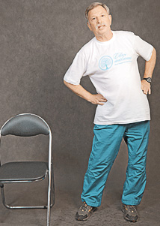
И. п. – стоя, ноги чуть шире плеч. Выполняем круговые вращения сначала влево на счет раз-два-три-четыре, потом вправо – пять-шесть-семь-восемь… Делаем 5–7 повторений. Не надо ни наклоняться, ни прогибаться.
4. Разминка для коленных суставов
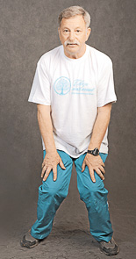
И. п. – стоя, ноги шире плеч, чуть присели, руки – на коленях, спину держим ровно.
Колени сводим-разводим на счет раз-два-три-четыре. 3 повторения. Закончили упражнение – присели на стул.
5. Сжимание–разжимание кистей
И. п. – сидя на стуле, ноги чуть разведены в стороны. Руки вытягиваем вперед, сжимаем-разжимаем кулаки на счет от 1 до 8, работают только кисти. 3 повторения. Прибавляем скорость. 3 повторения. И еще 2 повторения максимально быстро.

Встряхнули руками, откинувшись на спинку стула.
Дыхательное упражнение.
6. Наклоны вперед
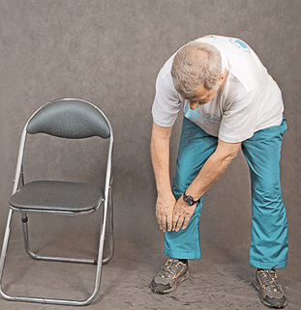
И. п. – стоя, ноги чуть шире плеч, руки опущены. К каждой ноге делаем по 2 пружинистых наклона. На счет 1–4 наклоняемся вперед, потом к одной ноге, на счет 5–8 – вперед, к другой ноге. Выпрямились, руки на пояс, слегка прогнулись назад. Откидывать голову не надо.
При наклонах не заставляйте себя дотягиваться до пола. Колени можно сгибать. Тот, кто в состоянии сделать только 3–4 повтора, может на этом остановиться, кто может выполнить больше, сделайте 6–7 повторов.
7. Упражнение «Плавание»
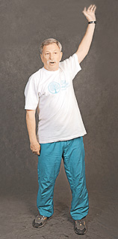
И. п. – стоя, ноги чуть шире плеч, руки опущены. «Плывем» кролем. На счет от 1 до 4 руки идут вперед, потом назад. Амплитуда движений должна быть максимальной. Когда тело размято предыдущими упражнениями, это выполняется легко. Нагрузку получает верхний плечевой пояс.
8. Упражнение «Ножницы»
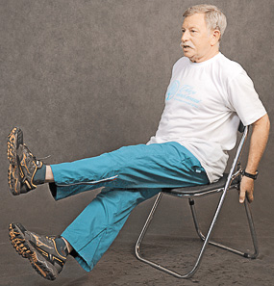
И. п. – сидя на стуле, ноги на весу. Разводим-сводим их крест-накрест на счет от 1 до 4. Потом по очереди поднимаем-опускаем вверх-вниз. Делаем 6–8 повторений. Можно держаться за спинку стула. Так мы прорабатываем пресс.
9. «Боксерский поединок»
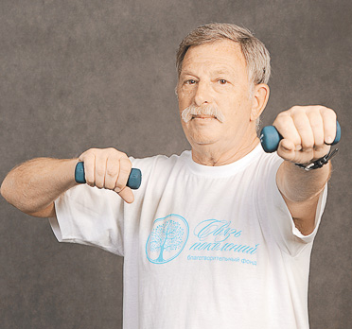
И. п. – стоя, в руках – маленькие гантели или пол-литровые пластиковые бутылки с водой.
Встаем в боксерскую стойку, туловище не прогибается ни вперед, ни назад, ноги на ширине плеч, правую руку вытягиваем вперед, левая согнутая и позади правой. Упражнение проводится с разной скоростью. Первый раунд – разведка боем. На счет с 1 до 8 выбрасываем то одну, то другую руку вперед, делаем 3 повторения, второй раунд – чуть быстрее, на счет от 1 до 8, три повторения. И заключительный раунд – самый короткий и эффективный: очень быстро выбрасываем руки на счет до 1 до 7, восьмой удар с замахом – нокаут. Мы победили, теперь можем немножко отдохнуть.
10. Потягивания
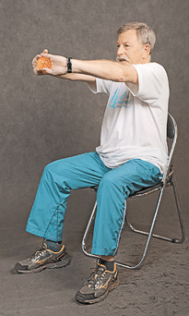
И. п. – сидя на стуле. Берем дет­ский мячик в виде ежика, но можно выполнять упражнение и без него. (С мячом упражнение выполнять сложнее.) Руки с мячом – в замок, вытягиваем их вперед, выворачиваем ладони наружу, тянемся до хруста. Руки, сгибая в локтях, на себя, кисти разворачиваются внутрь, руки выпрямляем в локтях – кисти наружу. Выполняем на счет от 1 до 8. Делаем 5–6 повторений. После окончания упражнения крутим кистями, сомкнутыми в замок, влево и вправо.
Дыхательное упражнение.
11. Упражнение с эспандером
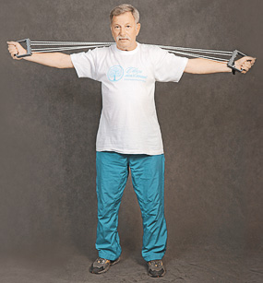
(Резиновый эспандер продается в любой аптеке.) И. п. – стоя, ноги чуть шире плеч. Руки поднимаем вверх, эспандер растягиваем, заводим за голову, руки отпускаем – эспандер перед головой. Выполняем на счет от 1 до 8. В этом упражнении участвуют все мышцы верхнего плечевого пояса. Нагрузка регулируется слоями резины в эспандере: чем меньше слоев, тем меньше наше усилие.
12. Подтягивание коленей к груди
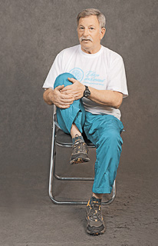
И. п. – сидя на стуле. (Это упражнение лучше делать натощак.) Руки на коленях. Сгибаем правое колено, подтягиваем его к груди, удерживаем рукой 2 секунды, опускаем ногу. Выполняем упражнение на счет от 1 до 8. То же самое с левым коленом. Делаем 8–12 повторений. Это упражнение убирает живот.
Дыхательное упражнение.
13. Наклоны в сторону
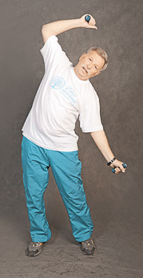
И. п. – стоя, ноги чуть шире плеч, в руках – гантели. Наклоняемся влево – поднимаем правую руку и заводим ее за голову. Наклоняемся вправо – поднимаем левую руку и заводим ее за голову. В каждую сторону делаем наклоны по 2 раза на счет от 1 до 8.

14. Оттягивание и вращение стоп
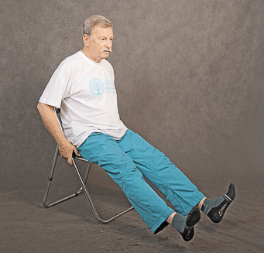
И. п. – сидя. Снимаем обувь. Ноги вытягиваем и держим навесу. Держимся сзади за спинку стула. Носки стоп тянем на себя, вытягиваем от себя. Ноги не опускаем. Прикладываем усилие. Делаем 6–8 повторений, а потом круговые вращения стопами то внутрь, то наружу.
Дыхательное упражнение.
15. Выпады с поворотом
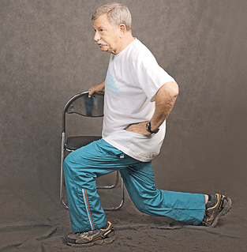
И. п. – стоя, опираясь на спинку стула. Делаем шаг вперед правой ногой, приседаем, сгибаем колено, левая нога вытянута назад и упирается в пол. Потом поворот, меняем ноги и руки, все время опираемся на спинку стула. Вторая рука на поясе. Это помогает держать спину ровной. Туловище перпендикулярно полу, не сутулимся, не гнемся. Раз, два – поворот, три-четыре – поворот. Повторяем 6–8 раз.
16. Отжимание от спинки стула
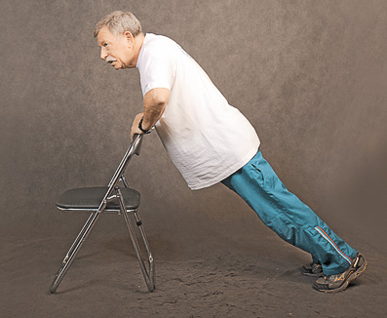
И. п. – стоя, лицом к спинке стула. Сгибаем-разгибаем руки в локтевом суставе под весом собственного тела. Спина и ноги находятся на одной прямой. Упираемся в пол носками ног. Когда молодые люди отжимаются от пола, они должны поднимать 80% своего веса. Людям старшего возраста это трудно. От стула они поднимают от силы 18–20 кг.
Это упражнение надо выполнять аккуратно и недолго. У кого-то в прошлом мог быть перелом, у кого-то – слабые руки.
Считаем от 1 до 8. Делаем один заход.
17. Самомассаж
И. п. – сидя, ноги немного разведены, руки на коленях. Кончиками пальцев, прикладывая небольшое усилие, массируем круговыми движениями затылок. Поднимаемся выше – к теменной области. Потом массируем лоб над бровями – от центра к вискам. Опускаемся чуть ниже – к надбровным дугам. Гладим лицо от носа к вискам. Круговыми движениями нежно трем виски. Двумя-тремя пальцами массируем нос. Идем от крыльев к переносице. Затем круговыми движениями массируем щеки, подбородок. А теперь – легкие похлопывания под подбородком. И приступаем к массажу ног. Самое важное – мы сами регулируем, какие усилия будем прикладывать.
Массируем двумя руками снизу вверх икроножные мышцы, поднимаемся выше, чуть-чуть приподнимаем бедро и массируем мышцы задней поверхности бедра. Также другую ногу. Потом слегка бьем по мышцам ребром ладони. Все делаем с улыбкой.
18. Наклоны к колену
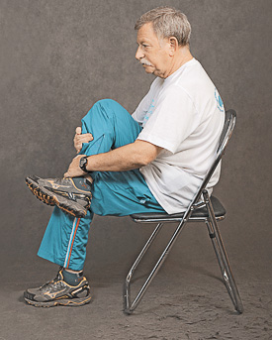
И. п. – сидя на стуле. Положите ногу на ногу так, чтобы щиколотка одной ноги прижалась к колену другой, ногу придерживаем руками. Медленно наклоняемся и удерживаем это положение несколько секунд. Меняем ноги. Наклоны повторяем 2 раза. Сейчас у нас работают мышцы спины и таза. Может ощущаться напряжение в пояснице.
Дыхательное упражнение.
19. Повороты корпуса
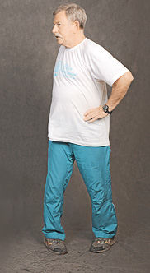
И. п. – стоя, руки на поясе, ноги на ширине плеч, ступни вывернуты носками внутрь. Поворачиваем корпус влево и вправо по 2 раза на счет от 1 до 8. Делаем 6–8 повторений.
20. Ходьба на прямых ногах
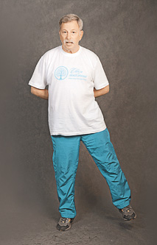
И. п. – стоя, ноги чуть шире плеч. Руки за спиной, согнуты в локтях, кисти на талии. Поднимаемся на носочки и одну ногу чуть-чуть отставляем в сторону. Так пингвины ходят на Южном полюсе. Выполняем упражнение на счет от 1 до 8. Делаем 6–8 повторений.
21. Расслабление
В заключение – примите позу, которая позволит вам полностью расслабиться. И. п. – сидя на стуле. Ноги вытянуты, руки расслабленно висят, голову наклоняем вперед, сидим так в течение 30–40 секунд, слушаем музыку и отдыхаем.
Примечание: зарядка занимает примерно полчаса. Если вам меньше 65 лет, вы можете выполнять ее и дольше – до 40–45 минут. Людям после 70 не рекомендую делать ее более получаса. После 75 лет достаточно позаниматься 25 минут. После зарядки хорошо принять контрастный душ.

Подготовила ВОП, главный валеолог Дзержинского района Ильюхина Ольга Николаевна

